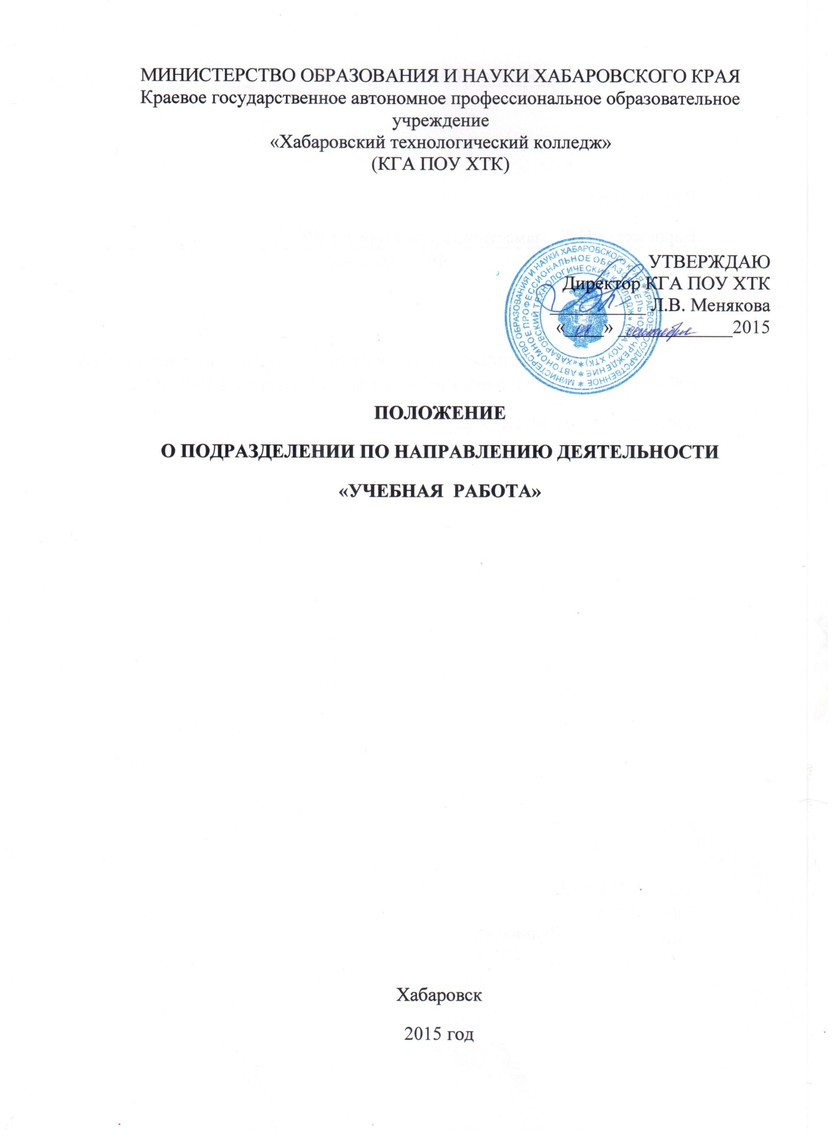
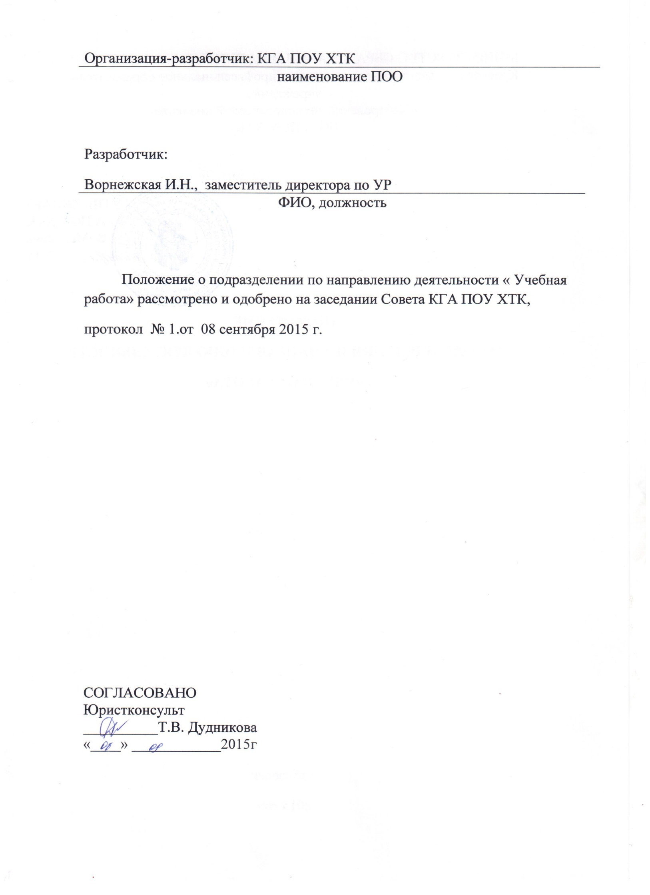
- Общие положения
  - Настоящее Положение о структурном подразделении по направлению деятельности «Учебная работа» определяет основные задачи, функции, права и ответственность подразделения по направлению деятельности «Учебная работа».
  - Подразделение по направлению деятельности «Учебная работа» (далее – Подразделение) в своей деятельности руководствуется Федеральным Законом «Об образовании в Российской Федерации» от 29.12.2012г. №273-ФЗ, нормативно-правовыми актами, регламентирующими образовательную деятельность, ФГОС СПО, трудовым законодательством Российской Федерации, Уставом колледжа.
  - Непосредственное руководство работой Подразделения осуществляет заместитель директора по учебной работе, на должность которого принимается лицо, имеющее высшее профессиональное образование и стаж работы на руководящих должностях не менее 5 лет.
  - Деятельность сотрудников подразделения регламентируется соответствующими должностными инструкциями.
- Задачи
Основными задачами Подразделения являются:
2.1 Реализация образовательных программ среднего профессионального образования, удовлетворение потребности обучающихся в получении качественного среднего профессионального образования в соответствии с избранным направлением подготовки.
2.2. Организация учебного процесса по всем формам обучения и осуществление контроля за его реализацией. Разработка и утверждение образовательных программ Колледжа.
2.3 Обеспечение комплектования контингента обучающихся и принятие мер по его сохранению.
2.4. Создание безопасных условий обучения и воспитания обучающихся.

- Функции
Для решения поставленных задач Подразделение осуществляет
следующие функции:
3.1. Организует текущее и перспективное планирование деятельности
педагогического коллектива, в том числе разработку и реализацию
планов перспективного развития.
3.2. Обеспечивает реализацию в полном объеме образовательных
программ. Обеспечивает соответствие качества подготовки
обучающихся требованиям ФГОС СПО.
3.3. Координирует работу преподавателей и других педагогических работников по выполнению требований федеральных государственных образовательных стандартов среднего профессионального образования, рабочих учебных планов и программ.

3.4. Организует работу по обеспечению учебного процесса учебно-
программной документацией.
  - Принимает меры по оснащению кабинетов наглядными пособиями и техническими средствами обучения, пополнению библиотеки необходимой нормативно-справочной документацией, новыми учебниками и учебными пособиями, профессиональными периодическими изданиями в соответствии с требованиями ФГОС.
  - Организует разработку учебных планов и программ по специальностям, реализуемых Колледжем. Обеспечивает подготовку и реализацию планов введения новых направлений, специальностей и форм обучения.
  - Организует работу по составлению расписания занятий.
Осуществляет контроль над учебной нагрузкой обучающихся. Осуществляет контроль над выполнением графиков курсового и дипломного проектирования, качеством текущей и итоговой успеваемости обучающихся.
  - Организует работу по изучению и прогнозированию рынка образовательных услуг.
  - Проводит мониторинг и контроль учебного процесса.
Организует внедрение инновационных образовательных технологий и перспективных форм организации учебного процесса.
  - Осуществляет контроль над своевременным составлением и качественным оформлением установленной отчетной документации.
3.11.Организует и осуществляет контроль за проведением текущего контроля
успеваемости и промежуточной аттестации обучающихся.
3.12.Осуществляет контроль за посещаемостью и успеваемостью
обучающихся.
3.13.Организует образовательный процесс для детей с ограниченными
возможностями здоровья.
4.Права
Подразделение для выполнения поставленных задач имеет право:
4.1. Запрашивать и получать от структурных подразделений и работников
колледжа документы, а также сведения, необходимые для выполнения
возложенных на Подразделение функций.
4.2.Привлекать с согласия директора колледжа руководителей
подразделений и специалистов для подготовки проектов документов и
осуществления иных мероприятий, связанных с организацией работы
Подразделения.
4.3 Вносить на рассмотрение директора колледжа предложения по
улучшению деятельности образовательного учреждения и
совершенствованию методов работы, замечания по деятельности
отдельных работников колледжа.
4.4 Осуществлять взаимодействие с сотрудниками структурных
подразделений колледжа. Рекомендации Подразделения в пределах
функций, предусмотренных настоящим Положением, являются
обязательными к руководству и исполнению всеми подразделениями и
работниками колледжа.
- Ответственность
Подразделение несет ответственность:
5.1. За качество подготовки специалистов, соблюдение требований ФГОС
среднего профессионального образования по которым осуществляется
подготовка специалистов.
  - За качество и своевременность выполнения задач, возложенных на Подразделение, а также за полную реализацию прав, предоставленных Подразделению.
  - За соблюдение требований законодательства Российской Федерации.
  - За соблюдение нормативных правовых актов, положений, инструкций, других руководящих материалов и документов по ведению делопроизводства и архивного дела в организации.
- Взаимодействие
  - Подразделение на уровне руководителей и исполнителей взаимодействует с другими подразделениями по вопросам своей компетенции на основе общих принципов служебного поведения.

